Resolución del Pleno del Instituto de Transparencia, Acceso a la Información Pública y Protección de Datos Personales del Estado de México y Municipios, con domicilio en Metepec, Estado de México, a veintisiete de noviembre de dos mil veinticuatro.

**Vistos** los expedientes relativos a los recursos de revisión número **06479/INFOEM/IP/RR/2024** y **06485/INFOEM/IP/RR/2024, acumulados,** interpuestos por **XXXXXX XXXXXXX XXXXXXXXXX**, en lo sucesivo la parte **Recurrente**, en contra de la respuesta a las solicitudes de información con número de folio **00678/SF/IP/2024**y **00682/SF/IP/2024,** por parte de la **Secretaría de Finanzas,** en lo sucesivo el **Sujeto Obligado;** se procede a dictar la presente resolución, con base en lo siguiente:

**I. A N T E C E D E N T E S :**

**1.** **Solicitudes de Información.** El **diecinueve de septiembre de dos mil veinticuatro,** la persona solicitantepresentó, través del Sistema de Acceso a la Información Mexiquense, en lo subsecuente el **SAIMEX,** ante el **Sujeto Obligado**, las solicitudes de acceso a la información pública, mediante las cuales requirió la información siguiente:

|  |  |
| --- | --- |
| **Número de solicitud** | **Información solicitada** |
| **00678/SF/IP/2024**  **06485/INFOEM/IP/RR/2024** | *“Se solicitan los indicadores de la actual Secretaría de Desarrollo Urbano e Infraestructura de los ejercicios 2020, 2021 y 2022 durante los cargos como Subdirectora, Directora y Encargada del Despacho (según corresponda) de la C. Luz María Cuero Hernández, Directora adscrita a la Dirección General del Evaluación del Desempeño Institucional de la Secretaría de Finanzas." (sic)* |
| **00682/SF/IP/2024**  **06479/INFOEM/IP/RR/2024** | *“Se solicita evidencia documental de los indicadores de la actual Secretaría de Desarrollo Urbano e Infraestructura del ejercicio 2020 durante los cargos como Subdirectora, Directora y Encargada del Despacho (según corresponda) de la C. Luz María Cuero Hernández, Directora adscrita a la Dirección General del Evaluación del Desempeño Institucional de la Secretaría de Finanzas, al ser autorizado el presupuesto de egresos para esos ejercicios y como concluyeron dichos indicadores con sus respectivas evidencias." (sic)* |

**Modalidad elegida para la entrega de la información:** a través del SAIMEX en ambos casos.

**2**. **Respuesta.** El **siete de octubre de dos mil veinticuatro**, el **Sujeto Obligado** envió su respuesta a las solicitudes de acceso a la información a través de SAIMEX, sustancialmente en los términos siguientes:

|  |  |
| --- | --- |
| **Número de solicitud** | **Respuesta** |
| **00678/SF/IP/2024**  **06485/INFOEM/IP/RR/2024** | *“...Sobre el particular, sírvase encontrar en archivo adjunto copia del oficio de notificación número 20700004S/UT-1945/2024, mediante el cual se detalla lo referente a su solicitud...” (sic)*  Archivos Adjuntos:  *-* Oficio número 20700004S/UT-1945/2024, del siete de octubre de dos mil veinticuatro, mediante el cual el Titular de la Unidad de Transparencia notifica a la persona solicitante la respuesta proporcionada por el servidor público habilitado suplente de la Subsecretaría de Planeación y Presupuesto.  - Oficio número 20704000020000S/508/2024, del treinta de septiembre de dos mil veinticuatro, mediante el cual el servidor público habilitado suplente de la Subsecretaría de Planeación y Presupuesto informa que los indicadores de los ejercicios 2020, 2021 y 2022 de la Secretaría de Desarrollo Urbano e Infraestructura y sus respectivos avances a la conclusión del ejercicio fiscal se encuentran publicados en la página de transparencia fiscal de la Secretaría de Finanzas en la liga: |
| **00682/SF/IP/2024**  **06479/INFOEM/IP/RR/2024** | *“…Sobre el particular, sírvase encontrar en archivo adjunto copia del oficio de notificación número 20700004S/UT-1942/2024, mediante el cual se detalla lo referente a su solicitud…” (sic)*  Archivos Adjuntos:  *-* Oficio número 20700004S/UT-1942/2024, del siete de octubre de dos mil veinticuatro, mediante el cual el Titular de la Unidad de Transparencia notifica a la persona solicitante la respuesta proporcionada por el servidor público habilitado suplente de la Subsecretaría de Planeación y Presupuesto.  - Oficio número 20704000020000S/511/2024, del treinta de septiembre de dos mil veinticuatro, mediante el cual el servidor público habilitado suplente de la Subsecretaría de Planeación y Presupuesto informa que los indicadores del ejercicio 2020 de la de la Secretaría de Desarrollo Urbano e Infraestructura y sus respectivos avances a la conclusión del ejercicio fiscal son públicos y se encuentran consultables en la página de transparencia fiscal de la Secretaría de Finanzas en la liga: |

**3. Interposición de los recursos de revisión.** Inconforme con las respuestas del **Sujeto Obligado,** el **veintiuno de octubre de dos mil veinticuatro,** la parte **Recurrente** interpuso los recursos de revisión, en los cuales manifestó lo siguiente:

|  |  |  |
| --- | --- | --- |
| **Recurso de Revisión** | **Acto impugnado** | **Razones o Motivos de Inconformidad** |
| **06479/INFOEM/IP/RR/2024** | *“Si bien son públicos los documentos,* ***se esta solicitando solamente aquellos en donde la servidora pública participo****, por lo cual la respuesta no es la correcta, se solicita se proporcione la información solicitada.” (sic)* | *“Se solicita que se de respuesta de manera puntual a la solicitud.” (sic)* |
| **06485/INFOEM/IP/RR/2024** | *“Se solicita dar atención de la manera en que se describe la solicitud de información.” (sic)* | *“Se solicita dar atención de la manera en que se describe la solicitud de información.” (sic)* |

**4. Turno.** De conformidad con el artículo 185, fracción I de la Ley Transparencia y Acceso a la Información Pública del Estado de México y Municipios, los recursos de revisión fueron turnados a los Comisionados **Guadalupe Ramírez Peña** y **José Martínez Vilchis,** a efecto de presentar al Pleno los proyectos de resolución correspondientes.

**5. Admisión.** El **veintitrés** y **veinticuatro de octubre de dos mil veinticuatro**, en términos de lo dispuesto en el artículo 185, fracciones I, II y IV de la Ley de Transparencia y Acceso a la Información Pública del Estado de México y Municipios, se admitieron a trámite los recursos de revisión**.**

**6. Manifestaciones.** El **treinta de octubre de dos mil veinticuatro,** el **Sujeto Obligado** remitió, a través de SAIMEX, sus informes justificados mediante los cuales ratificó en lo sustancial la respuesta emitida en primera instancia a las solicitudes de información.

Anexos:

- Oficio número 20704000020000S/642/2024, del veinticuatro de octubre de dos mil veinticuatro, mediante el cual el servidor público habilitado suplente de la Subsecretaría de Planeación y Presupuesto ratifica la respuesta emitida a la solicitud 00678/SF/IP/2024, manifestando que se dio debida respuesta al requerimiento de la persona solicitante, a través dela liga electrónica referida.

- Oficio número 20704000020000S/646/2024, del veinticuatro de octubre de dos mil veinticuatro, mediante el cual el servidor público habilitado suplente de la Subsecretaría de Planeación y Presupuesto ratifica la respuesta emitida a la solicitud 00682/SF/IP/2024, manifestando que se dio debida respuesta al requerimiento de la persona solicitante, a través dela liga electrónica referida.

- Documento en formato abierto, a través del cual se proporcionó la liga electrónica <https://transparenciafiscal.edomex.gob.mx/indicadores_programa2>, que corresponde con la página de transparencia fiscal de la Secretaría de Finanzas, para efectos de la consulta.

Una vez analizados los documentos señalados, se determinó ponerlos a la vista de la parte **Recurrente,** con la finalidad de que de que manifestara lo que a su derecho estimara conveniente, sin embargo, fue omisa en ejercer dicha prerrogativa.

**7. Acumulación de los recursos de revisión.** En la **Trigésima Octava Sesión Ordinarias,** de fecha **seis de noviembre de dos mil veinticuatro,** al advertir la conexidad causa y con la finalidad de evitar que se dicten resoluciones contradictorias, de conformidad con el artículo 195 de la Ley de Transparencia y Acceso a la Información Pública del Estado de México y Municipios y artículo 18 del Código de Procedimientos Administrativos del Estado de México, el Pleno de este Instituto, aprobó la acumulación de los expedientes citados, a efecto de que la Comisionada **Guadalupe Ramírez Peña** formulara y presentara el proyecto de resolución correspondiente.

***Código de Procedimientos Administrativos del Estado de México***

***“Artículo 18.-******La autoridad administrativa o el Tribunal acordarán la acumulación de los expedientes del procedimiento y proceso administrativo que ante ellos se sigan, de oficio*** *o a petición de parte,* ***cuando las partes*** *o los actos administrativos sean iguales, se trate de actos conexos o* ***resulte conveniente el trámite unificado de los asuntos, para evitar la emisión de resoluciones contradictorias****. La misma regla se aplicará, en lo conducente, para la separación de los expedientes.”*

***Ley de Transparencia y Acceso a la Información Pública del Estado de México y Municipios***

***“Artículo 195.-*** *En la tramitación del recurso de revisión se aplicará supletoriamente las disposiciones contenidas en el Código de Procedimientos Administrativos del Estado de México.”*

**8. Cierre de Instrucción.** El **diecinueve de noviembre de dos mil veinticuatro**, con fundamento en lo establecido en el artículo 185, fracción VI de la Ley de Transparencia y Acceso a la Información Pública del Estado de México y Municipios, al no existir trámite pendiente por realizar y haber sido sustanciados medios de impugnación se acordó el cierre de instrucción y se procede a formular la resolución que en derecho corresponda.

En razón de que fue debidamente sustanciado el expediente electrónico y no existe diligencia pendiente de desahogo, se emite la Resolución que conforme a Derecho proceda, de acuerdo con los siguientes:

**II. C O N S I D E R A N D O S:**

**Primero. Competencia.** El Instituto de Transparencia, Acceso a la Información Pública y Protección de Datos Personales del Estado de México y Municipios, es competente para conocer y resolver los presentes recursos de revisión interpuestos por la parte **Recurrente**, conforme a lo dispuesto en los artículos 6, apartado A de la Constitución Política de los Estados Unidos Mexicanos; 5 párrafos trigésimo tercero, trigésimo cuarto y trigésimo quinto, fracciones IV y V de la Constitución Política del Estado Libre y Soberano de México; 2, fracción II; 29, 36 fracciones I y II; 176, 178, 181, 185, fracción I, 186 y 188 de la Ley Transparencia y Acceso a la Información Pública del Estado de México y Municipios; 9, fracciones I, XXIII y XIV, y 11 del Reglamento Interior del Instituto de Transparencia, Acceso a la Información Pública y Protección de Datos Personales del Estado de México y Municipios.

**Segundo. Oportunidad y Procedibilidad del Recurso de Revisión**. Previo al estudio del fondo del asunto, se procede a analizar los requisitos de oportunidad y procedibilidad que deben reunir los recursos de revisión interpuestos, previstos en los artículos 178 y 180 de la Ley de Transparencia y Acceso a la Información Pública del Estado de México y Municipios.

Los recursos de revisión fueron interpuestos dentro del plazo de quince días hábiles, previsto en el artículo 178 de la Ley de Transparencia y Acceso a la Información Pública del Estado de México y Municipios, toda vez que el **Sujeto Obligado** remitió la respuesta a las solicitudes de información el **siete de octubre de dos mil veinticuatro,** mientras que los recursos de revisión interpuestos por la parte **Recurrente**, se tuvieron por presentados el **veintiuno de octubre de dos mil veinticuatro,** esto es al décimo día hábil posterior al que tuvo conocimiento de las respuestas impugnadas. En este sentido, se concluye que los presentes recursos de revisión se encuentran dentro de los márgenes temporales previstos en las disposiciones legales referidas.

Al mismo tiempo, por cuanto hace a la procedibilidad de los recursos de revisión, una vez realizado el análisis de los formatos de interposición de los recursos, se concluye la acreditación plena de los elementos formales precisados por el artículo 180 de la Ley de Transparencia y Acceso a la Información Pública del Estado de México y Municipios, en atención a que fueron presentados mediante el formato visible en el SAIMEX.

Finalmente, se advierte que resulta procedente la interposición del recurso, según lo manifestado por la parte **Recurrente** en sus motivos de inconformidad, de acuerdo al artículo 179, fracción VI del ordenamiento legal citado, que a la letra dice:

*“****Artículo 179.*** *El recurso de revisión es un medio de protección que la Ley otorga a los particulares, para hacer valer su derecho de acceso a la información pública, y procederá en contra de las siguientes causas:*

***…***

***VI.*** *La entrega de información que no corresponda con lo solicitado;*

**Tercero. Materia de la revisión.** De la revisión a las constancias y documentos que obran en los expedientes electrónicos se advierte, que el tema sobre el que este Organismo Garante de Transparencia y Acceso a la Información se pronunciará será: **verificar si la información proporcionada por el Sujeto Obligado es adecuada y suficiente para satisfacer el derecho de acceso a la información pública** de la parte **Recurrente**, o en su defecto, en caso de ser procedente, ordenar la entrega de información.

**Cuarto. Estudio del asunto.** En primer lugar, es conveniente mencionar que de conformidad con el artículo 4 de la Ley de Transparencia y Acceso a la Información Pública del Estado de México y Municipios toda la información generada, obtenida, adquirida, transformada, administrada o en posesión de los sujetos obligados es pública y accesible de manera permanente a cualquier persona, privilegiando el principio de máxima publicidad, como así lo establece dicha determinación, que a continuación se trascribe para un mejor entendimiento:

*“****Artículo 4****. El derecho humano de acceso a la información pública es la prerrogativa de las personas para buscar, difundir, investigar, recabar, recibir y solicitar información pública, sin necesidad de acreditar personalidad ni interés jurídico.*

***Toda la información generada, obtenida, adquirida, transformada, administrada o en posesión de los sujetos obligados es pública y accesible de manera permanente a cualquier persona****, en los términos y condiciones que se establezcan en los tratados internacionales de los que el Estado mexicano sea parte, en la Ley General, la presente Ley y demás disposiciones de la materia, privilegiando el principio de máxima publicidad de la información. Solo podrá ser clasificada excepcionalmente Ley de Transparencia y Acceso a la Información Pública del Estado de México y Municipios 29 como reservada temporalmente por razones de interés público, en los términos de las causas legítimas y estrictamente necesarias previstas por esta Ley.*

***Los sujetos obligados deben poner en práctica, políticas y programas de acceso a la información que se apeguen a criterios de publicidad, veracidad, oportunidad, precisión y suficiencia en beneficio de los solicitantes****.”*

Esto es, que los Sujetos Obligados tiene la obligación o deber de atender las solicitudes de acceso a la información pública que se les hagan de su conocimiento y proporcionar la información pública que obren en su poder conforme el estado que se encuentra y no hacer un procesamiento de la misma, ni presentarla conforme al interés del solicitante; como así lo establece el artículo 12 de la Ley de Transparencia y Acceso a la Información Pública del Estado de México y Municipios, que a la letra dice:

***“Artículo 12.-*** *Quienes generen, recopilen, administren, manejen, procesen, archiven o conserven información pública serán responsables de la misma en los términos de las disposiciones jurídicas aplicables.*

***Los sujetos obligados sólo proporcionarán la información pública que se les requiera y que obre en sus archivos y en el estado en que ésta se encuentre****.* ***La obligación de proporcionar información no comprende el procesamiento de la misma, ni el presentarla conforme al interés del solicitante; no estarán obligados a generarla, resumirla, efectuar cálculos o practicar investigaciones.” (Sic)***

Es decir, que todo sujeto obligado que genere, recopile, administre, procese, archive, posea o conserven, son responsables de la misma teniendo a su vez la obligación de proporcionar la información que se les requiera sin necesidad de resumirla, efectuar procedimientos para obtenerla, calcular y practicar investigaciones; en otras palabras, que los Sujetos Obligados solo se concretaran a proporcionar la información solicitada que tengan en su poder en el estado que se encuentran, sin necesidad de concretarse al interés o términos específicos del solicitante.

Sirve de apoyo a lo anterior, el criterio 03/17, emitido por el Instituto Nacional de Transparencia, Acceso a la Información y Protección de Datos Personales, que por rubro y texto, dispone lo siguiente:

*“****No existe obligación de elaborar documentos ad hoc para atender las solicitudes de acceso a la información.*** *Los artículos 129 de la Ley General de Transparencia y Acceso a la Información Pública y 130, párrafo cuarto, de la Ley Federal de Transparencia y Acceso a la Información Pública, señalan que los sujetos obligados deberán otorgar acceso a los documentos que se encuentren en sus archivos o que estén obligados a documentar, de acuerdo con sus facultades, competencias o funciones, conforme a las características físicas de la información o del lugar donde se encuentre. Por lo anterior, los sujetos obligados deben garantizar el derecho de acceso a la información del particular, proporcionando la información con la que cuentan en el formato en que la misma obre en sus archivos; sin necesidad de elaborar documentos ad hoc para atender las solicitudes de información.”(Sic)*

En esa tesitura, el artículo 24 en su último párrafo de la Ley de la Materia, dispone que los Sujetos Obligados sólo proporcionarán la información pública que generen, administren o posean en el ejercicio de sus atribuciones; por consiguiente, la información pública se encuentra a disposición de cualquier persona, lo que implica que es deber de los Sujetos Obligados, garantizar el Derecho de Acceso a la Información Pública.

En conclusión, el derecho de acceso a la información pública, consiste en que la información solicitada conste en un documento en cualquiera de sus formas, a saber: expedientes, reportes, estudios, actas, resoluciones, oficios, correspondencia, acuerdos, directivas, directrices, circulares, contratos, convenios, instructivos, notas, memorandos, estadísticas o bien, cualquier otro registro que documente el ejercicio de las facultades, funciones y competencias de los Sujetos Obligados; los que, podrán estar en cualquier medio, sea escrito, impreso, sonoro, visual, electrónico, informático u holográfico de conformidad con el artículo 3, fracción XI de la Ley de la materia, el cual señala lo siguiente:

*“****Artículo 3.*** *Para los efectos de la presente Ley se entenderá por:*

*…*

***XI. Documento:*** *Los expedientes, reportes, estudios, actas****,*** *resoluciones, oficios, correspondencia, acuerdos, directivas, directrices, circulares, contratos, convenios, instructivos, notas, memorandos, estadísticas o bien, cualquier otro registro que documente el ejercicio de las facultades, funciones y competencias de los sujetos obligados, sus servidores públicos e integrantes, sin importar su fuente o fecha de elaboración. Los documentos podrán estar en cualquier medio, sea escrito, impreso, sonoro, visual, electrónico, informático u holográfico…”*

Es aplicable, el Criterio de interpretación en el orden administrativo número 0002-11, emitido por Acuerdo del Pleno del Instituto de Transparencia y Acceso a la Información Pública del Estado de México y Municipios; publicado en el Periódico Oficial del Gobierno del Estado Libre y Soberano de México “Gaceta del Gobierno”, el diecinueve de octubre de dos mil once, cuyo rubro y texto refieren lo siguiente:

**“*INFORMACIÓN PÚBLICA, CONCEPTO DE, EN MATERIA DE TRANSPARENCIA. INTERPRETACIÓN SISTEMÁTICA DE LOS ARTÍCULOS 2°, FRACCIÓN V, XV, Y XVI, 3°, 4°, 11 Y 41.*** *De conformidad con los artículos antes referidos, el derecho de acceso a la información pública, se define en cuanto a su alcance y resultado material, el acceso a los archivos, registros y documentos públicos, administrados, generados o en posesión de los órganos u organismos públicos, en virtud del ejercicio de sus funciones de derecho público, sin importar su fuente, soporte o fecha de elaboración.*

*En consecuencia el acceso a la información se refiere a que se cumplan cualquiera de los siguientes tres supuestos:*

*1) Que se trate de información registrada en cualquier soporte documental, que en ejercicio de las atribuciones conferidas, sea generada por los Sujetos Obligados;*

*2) Que se trate de información registrada en cualquier soporte documental, que en ejercicio de las atribuciones conferidas, sea administrada por los Sujetos Obligados, y*

*3) Que se trate de información registrada en cualquier soporte documental, que en ejercicio de las atribuciones conferidas, se encuentre en posesión de los Sujetos Obligados.”*

Lo anterior, siempre y cuando no se trate de información clasificada como reservada o confidencial, cuya difusión pueda lesionar el interés jurídicamente protegido por la Ley, producir un daño mayor que el interés de conocerse, o bien, generar un daño en los derechos de las personas, debiendo tener audacia los Sujetos Obligados para cuidar esta información a través del acuerdo clasificatorio del comité de transparencia y la versión pública que emita el servidor público habilitado de cada Sujeto Obligado; como así se establece en la Ley de Transparencia y Acceso a la Información Pública del Estado de México y Municipios.

En el mismo tenor, los artículos 6, apartado A, fracción I, de la Constitución Política de los Estados Unidos Mexicanos y 5, fracción I, de la Constitución Política del Estado Libre y Soberano de México, establecen que toda la información en posesión de cualquier autoridad, entidad, órgano y organismos de los Poderes Ejecutivo, Legislativo y Judicial, órganos autónomos, partidos políticos, fideicomisos y fondos públicos estatales y municipales, así como del gobierno y de la administración pública municipal y sus organismos descentralizados, asimismo de cualquier persona física, jurídica colectiva o sindicato que reciba y ejerza recursos públicos o realice actos de autoridad en el ámbito estatal y municipal, es pública y sólo podrá ser reservada temporalmente por las razones previstas en la Constitución Federal por interés público y seguridad, en los términos que fijen las leyes de la materia.

Ahora bien, del análisis de las solicitudes de información, motivo de los recursos de revisión que ahora se resuelven, se advierte que la parte **Recurrente** requirió al **Sujeto Obligado** le proporcione lo siguiente:

1. Los indicadores de la actual Secretaría de Desarrollo Urbano e Infraestructura de los ejercicios 2020, 2021 y 2022.
2. Evidencia documental de los indicadores de la actual Secretaría de Desarrollo Urbano e Infraestructura del ejercicio 2020,

Cabe señalar que la persona solicitante precisó que requería la información durante los cargos ocupados por la servidora pública Luz María Cuero Hernández Dirección General de Evaluación del Desempeño Institucional, quien, de conformidad con la información publicada por el Sujeto Obligado en el portal de Información Pública de Oficio Mexiquense, IPOMEX, en cumplimiento a la obligación de transparencia prevista en la fracción VII del artículo 92 de la Ley de Transparencia y Acceso a la Información Pública de Oficio Mexiquense, relativa al directorio de todos los servidores públicos, funge actualmente como Directora de Monitoreo y Evaluación, como se observa a continuación:

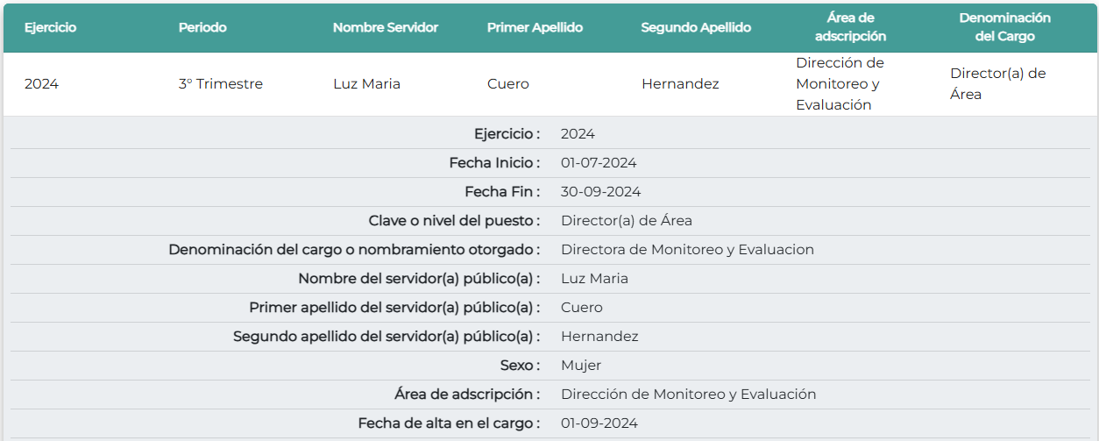

En respuesta a las solicitudes de información el **Sujeto Obligado,** por conducto de la Unidad de Transparencia, hizo del conocimiento de la persona solicitante el pronunciamiento del servidor público habilitado de la Subsecretaría de Planeación y Presupuesto, quien informó que los indicadores de los ejercicios 2020, 2021 y 2022 de la Secretaría de Desarrollo Urbano e Infraestructura y sus respectivos avances a la conclusión del ejercicio fiscal se encuentran publicados en la página de transparencia fiscal de la Secretaría de Finanzas, cuya dirección electrónica proporcionó para efectos de la consulta.

No obstante, al no estar de acuerdo con la información proporcionada, la persona solicitante interpuso los recursos de revisión que se resuelven, en los cuales manifestó como motivo de inconformidad, que si bien los documentos son públicos, **está solicitando aquellos en los cuales participó la servidora pública referida en el requerimiento de información,** por lo que en el acto, solicitó se diera atención a las solicitudes de manera puntual, es decir, de la manera en la que se describe el requerimiento de información.

Durante la etapa de manifestaciones el **Sujeto Obligado** confirmó la respuesta proporcionada en primera instancia, asimismo, proporcionó en formato abierto, la liga electrónica <https://transparenciafiscal.edomex.gob.mx/indicadores_programa2>, que corresponde con la página de transparencia fiscal de la Secretaría de Finanzas, para efectos de la consulta, mientras que la parte **Recurrente** fue omisa en remitir cualquier elemento que a su derecho conviniera, por lo tanto, se tiene por precluido su derecho para tal efecto y se procede a emitir la resolución que conforme a derecho corresponda.

Una vez establecidas las posturas de las partes, se procede al análisis de los requerimientos de información, así como la información proporcionada por el **Sujeto Obligado,** en contraposición con el motivo de inconformidad alegado por la parte **Recurrente,** con la finalidad de determinar si el Derecho de acceso de esta se satisfizo, o, en su defecto, ordenar el soporte documental correspondiente, en caso de ser procedente.

En principio es imprescindible mencionar que las Unidades de Transparencia, son el área responsable en cada Sujeto Obligado para dar atención a las solicitudes de información que se realicen al amparo de la Ley, el responsable de dicha área funge como enlace entre el Sujeto Obligado y los solicitantes, y tiene bajo su responsabilidad el tramitar internamente la solicitud de información.

De tal manera que, si bien el Titular de la Unidad de Transparencia no tiene bajo su resguardo el archivo que contiene la documentación en donde consta la información solicitada, esta puede obrar en las distintas áreas que conforman la estructura orgánica del Sujeto Obligado, es por ello que debe turnar la solicitud al servidor público habilitado que tiene bajo su resguardo la misma, de conformidad con los artículos 53, fracciones II y IV y 162 de la Ley de Transparencia y Acceso a la Información Pública del Estado de México y Municipios.

Por su parte, los servidores públicos habilitados, quienes son designados por el titular de cada Sujeto Obligado derivado de la propuesta del responsable de la Unidad de Transparencia, son las personas encargadas dentro de las diversas unidades administrativas o áreas de los Sujeto Obligado, de apoyar, gestionar y entregar la información o datos personales que se ubiquen en la misma, a sus respectivas unidades de transparencia; respecto de las solicitudes presentadas, y aportar en primera instancia el fundamento y motivación de la clasificación de la información, teniendo como función buscar, localizar y en su caso entregar la información solicitada, así como integrar y presentar al responsable de la Unidad de Transparencia la propuesta de clasificación de información, la cual tendrá los fundamentos y argumentos en que se basa dicha propuesta y verificar, una vez analizado el contenido de la información, que no se encuentre en los supuestos de información clasificada, de conformidad con los artículos 3, fracción XXXIX, 58 y 59, de la Ley de la Ley de Transparencia y Acceso a la Información Pública del Estado de México y Municipios.

De lo manifestado con antelación se advierte que la persona Titular de la Unidad de Transparencia debe garantizar que las solicitudes se turnen a todas las áreas competentes que puedan contar con la información, con el objeto de que los servidores públicos habilitados realicen la búsqueda exhaustiva y razonable de la información solicitada, y que una vez localizada, la misma sea proporcionada a las personas solicitantes atendiendo a la naturaleza jurídica de la misma.

En el caso concreto, derivado de las constancias que integran el expediente electrónico en el que se actúa, se advierte que la Unidad de Transparencia turnó la solicitud a la **Subsecretaría de Planeación y Presupuesto**, cuyo objetivo, de conformidad con el Manual General de Organización de la Secretaría de Finanzas, consiste en planear, dirigir y coordinar la elaboración e implantación de planes, programas y el presupuesto de egresos, así como autorizar el ejercicio de las finanzas públicas estatales que coadyuven al desarrollo regional y sectorial del Estado de México, y para el cumplimiento del mismo, se le confieren, entre otras atribuciones, las siguientes:

− **Dirigir la elaboración** en coordinación con las dependencias, entidades públicas y entes autónomos, **del Plan de Desarrollo del Estado de México, los programas regionales y sectoriales de desarrollo,** **así como los programas de inversión estatal encaminados a promover el desarrollo de la entidad**, **a través de la Dirección General de Evaluación del Desempeño Institucional (DGEDI**) y la Dirección General de Inversión (DGI).

− **Coordinar la elaboración de los techos presupuestarios para el anteproyecto del Presupuesto de Egresos del Gobierno del Estado de México**, junto con las dependencias, entidades públicas, entes autónomos y Poderes Legislativo y Judicial a través de la Dirección General de Planeación y Gasto Público (DGPyGP), la Dirección General de Inversión (DGI), **y la Dirección General de Evaluación del Desempeño Institucional (DGEDI).**

− **Supervisar y coordinar la implementación y consolidación del Presupuesto basado en Resultados (PbR) y el Sistema de Evaluación del Desempeño (SED), en las dependencias y entidades públicas del Gobierno del Estado de México**, bajo los principios de la Gestión para Resultados (GpR), **a través de la Dirección General de Evaluación del Desempeño Institucional (DGEDI).**

Como se advierte, la Dirección General de Evaluación del Desempeño Institucional, cuyo objetivo consiste en planear, coordinar, diseñar, dirigir, promover, impulsar y ejecutar las acciones inherentes a la implementación de la Gestión para Resultados (GpR), Presupuesto basado en Resultados (PbR), Metodología del Marco Lógico (MML) y Sistema de Evaluación del Desempeño (SED) en la administración pública estatal; además de promover mejoras en el ciclo presupuestario, para el logro de resultados en el desarrollo de las políticas públicas, se encuentra adscrita a la Subsecretaría de Planeación y Presupuesto, y para el cumplimiento de dicho objetivo, se le confieren las siguientes atribuciones:

- Emitir lineamientos, metodologías, instructivos, mecanismos e instrumentos necesarios, para la consolidación de la Gestión para Resultados y sus principales componentes: Presupuesto basado en Resultados (PbR) y Sistema de Evaluación del Desempeño (SED).

- Coordinar la integración de los Catálogos y Lineamientos para la formulación del anteproyecto y Proyecto del Presupuesto de Egresos del Gobierno del Estado de México.

− Someter a consideración de la o del titular de la Subsecretaría de Planeación y Presupuesto, los criterios metodológicos, manuales, guías, instructivos y adecuaciones al marco normativo en materia programático-presupuestal, alineados al cumplimiento de los objetivos del Plan de Desarrollo del Estado de México.

- Diseñar lineamientos y criterios metodológicos para su aplicación en el ciclo presupuestario del Gobierno del Estado de México, para observancia de las Unidades de Información, Planeación, Programación y Evaluación de las dependencias y entidades públicas.

- Coordinar la integración de información estadística y registros administrativos que contribuyan al análisis de las políticas públicas.

- Coordinar la elaboración de diagnósticos del entorno social y económico, con la finalidad de contar con instrumentos analíticos que contribuyan a orientar la Gestión para Resultados.

− **Asesorar a las dependencias y entidades públicas del Gobierno del Estado de México y de los Municipios, en la implementación del Presupuesto basado en Resultados (PbR), y el Sistema de Evaluación del Desempeño (SED).**

− Participar en la formulación del Plan de Desarrollo del Estado de México, en coordinación con el Comité de Planeación para el Desarrollo del Estado de México (COPLADEM), las dependencias, entidades públicas y los municipios de la entidad.

− Participar en la integración del proyecto de Presupuesto de Egresos del Gobierno del Estado de México, en congruencia con el Plan de Desarrollo del Estado de México.

− **Coordinar el monitoreo, seguimiento y evaluación de los programas presupuestarios** derivados del Plan de Desarrollo del Estado de México, identificando posibles desviaciones para la mejora continua.

− Instrumentar y operar el registro de planes y programas de la Administración Pública Estatal y Municipal atendiendo el marco normativo aplicable en la materia.

− Emitir opinión sobre el cumplimiento de los objetivos del Plan de Desarrollo del Estado de México, para la creación de plazas de la administración pública estatal, a petición de las unidades administrativas responsables del gasto, atendiendo la normativa aplicable en la materia.

− Coordinar la elaboración y operación del Programa Anual de Capacitación del Gobierno del Estado de México, en materia de Gestión para Resultados (GpR), Presupuesto basado en Resultados (PbR), Metodología de Marco Lógico (MML) y Matriz de Indicadores para Resultados (MIR).

− Promover acciones para la elaboración de estudios que permitan llevar a cabo un análisis de las políticas públicas del Estado de México y Municipios, generando sinergia con Institutos, Asociaciones, Centros de Investigación, Académicos, ciudadanas y ciudadanos informados e interesados

- **Impulsar el uso de los resultados de las evaluaciones e indicadores del desempeño de los programas presupuestarios del Gobierno del Estado de México**, para contribuir al cumplimiento de los objetivos estratégicos.

- **Coordinar la estrategia de implementación, seguimiento, control y mejora continua de la elaboración de las Matrices de Indicadores para Resultados (MIR**), mediante la aplicación de la Metodología de Marco Lógico (MML).

- Coordinar la integración de los informes programáticos de los programas presupuestarios derivados del Plan de Desarrollo del Estado de México.

- Coordinar la elaboración, emisión y operación del Programa Anual de Evaluación (PAE), así como su ejecución y cumplimiento en las dependencias y entidades públicas del Gobierno del Estado de México.

− Establecer las estrategias para el desarrollo, operación y actualización de los sistemas de información en materia de evaluación.

− Coordinar la instrumentación de un directorio de evaluadoras y evaluadores externos y consultorías especializadas en materia de evaluación del desempeño.

− Verificar que los sujetos evaluados, atiendan los aspectos susceptibles de mejora, derivados de las evaluaciones de los programas presupuestarios del Gobierno del Estado de México.

− Coordinar la elaboración de informes, estudios y análisis de los resultados del desempeño de los programas presupuestarios

- Coordinar el análisis y validación de los indicadores de los Fondos del Ramo General 33, en el sistema automatizado, que para el efecto establezca la Secretaría de Hacienda y Crédito Público (SHCP).

- Coordinar el seguimiento de los programas presupuestarios, a fin de autorizar las modificaciones, detectar posibles desviaciones y atender las posibles correcciones, a través de un monitoreo continuo de las acciones ejecutadas, así como analizar y emitir opinión sobre la viabilidad de los dictámenes de reconducción de la estrategia y de evaluación programática.

− Ser el enlace entre la Subsecretaría de Planeación y Presupuesto y la Unidad de Información, Planeación, Programación y Evaluación (UIPPE), para dar el seguimiento e integración de los proyectos de respuesta en materia de transparencia en las áreas de su competencia.

− Atender las solicitudes de información en materia de transparencia y acceso a la información pública, que sean de su competencia, de acuerdo a la normativa aplicable.

− Desarrollar las demás funciones inherentes al área de su competencia.

En esta tesitura, se arriba a la conclusión de que en el presente asunto se atendió el procedimiento de búsqueda, el cual se constituye como la garantía primaria del derecho humano de acceso a la información pública, el cual se rige por los principios de simplicidad, rapidez, gratuidad del procedimiento, auxilio y orientación a las personas solicitantes con el fin de otorgar la protección más amplia de éste derecho, al haber turnado la Unidad de Transparencia la solicitud al servidor público habilitado competente para conocer de la misma.

Ahora bien, con la finalidad de satisfacer el Derecho de acceso de la persona solicitante, el servidor público habilitado de la Subsecretaría de Planeación y Presupuesto manifestó que la información se encontraba disponible en la página de transparencia fiscal de la Secretaría de Finanzas, y, para efectos de la consulta proporcionó la dirección electrónica de dicha página, sin embargo, debe puntualizarse que se otorgó a través de documentos digitalizados los cuales no permiten editar, modificar o procesar su contenido, es decir, el formato de los documentos no es abierto, siendo necesario capturar las ligas electrónicas carácter por carácter, situación que conlleva la posibilidad de cometer errores en la captura, y por consiguiente un impedimento de acceder a la información, no obstante, en la etapa de manifestaciones remitió la liga electrónica a través de un documento en formato abierto.

En esta tesitura, es oportuno traer a colación el contenido del artículo 161 de la Ley de Transparencia y Acceso a la Información Pública del Estado de México y Municipios*,* el cual establece las características que debe tener la información desde el momento en el que se genera, su publicación y entrega; así como el procedimiento a seguir por los Sujetos Obligados para informar a los solicitantes sobre información que se encuentre disponible en libros, compendios, formatos electrónicos, entre otros, haciéndole saber al solicitante como podrá consultar, reproducir o adquirir la información, en un plazo no mayor a cinco días hábiles, comprendiendo:

a) La fuente

b) El lugar y

c) La forma

Asimismo, se establece que la fuente de la información deberá ser:

a) Precisa

b) Concreta

c) Y no debe implicar que el solicitante realice una búsqueda en toda la información que se encuentre disponible.

Imperativos legales que establecen el procedimiento que deben seguir los Sujetos Obligados para que pueda tomarse como válida su orientación sobre la forma en que puede consultar la información requerida.

Atento a lo anterior, este Organismo Garante procedió a consultar la información que se encuentra publicada en la página de transparencia fiscal de la Secretaría de Finanzas, donde se observó lo siguiente:

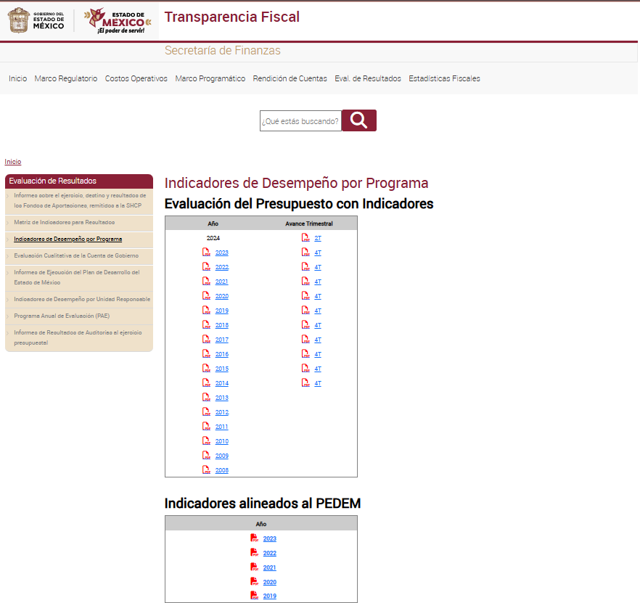

Ahora bien, toda vez que **la persona solicitante requirió concretamente los indicadores de la actual Secretaría de Desarrollo Urbano e Infraestructura** (anteriormente Secretaria de Desarrollo Urbano y Metropolitano, Secretaría de Obra Pública, Secretaría de Desarrollo Urbano y Obra), de los ejercicios 2020, 2021 y 2022, se procedió a la consulta de la información en el apartado “**Indicadores alineados al PEDEM**”, así como la evidencia documental de los indicadores y la conclusión del ejercicio 2020, se procedió a la consulta de la información de dichos ejercicios.

De dicha consulta, fue posible advertir que en la dirección electrónica proporcionada se localiza información de la actual Secretaría de Desarrollo Urbano e Infraestructura correspondiente a la **Evaluación del Presupuesto con Indicadores del ejercicio 2020**, así como la **alineación de indicadores al Plan Estatal de Desarrollo 2017-2023, de los ejercicios 2020 a 2022** como se ilustra a continuación para mejor referencia:

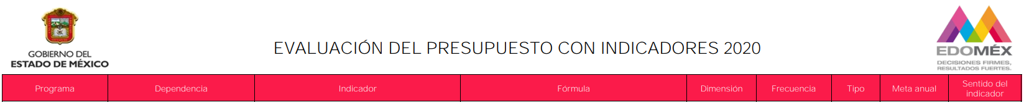

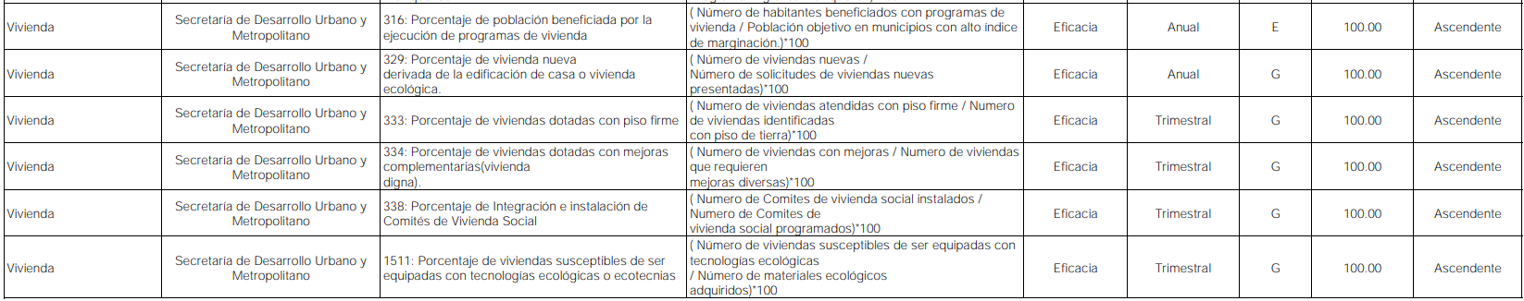

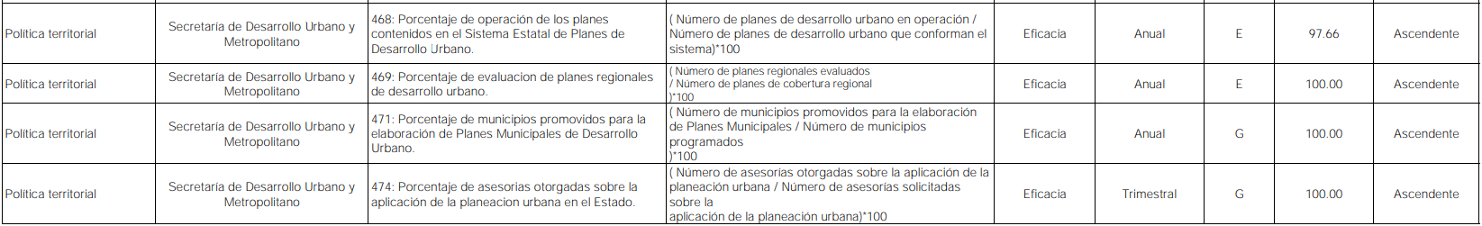

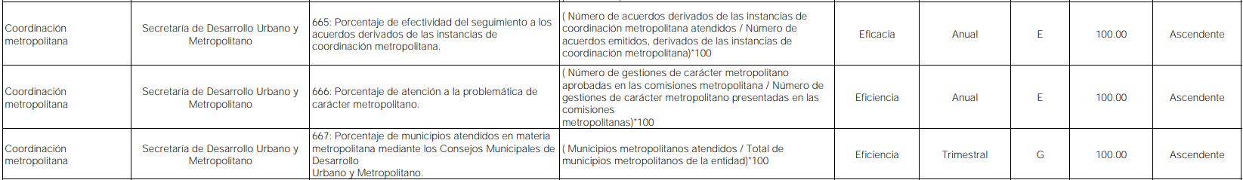

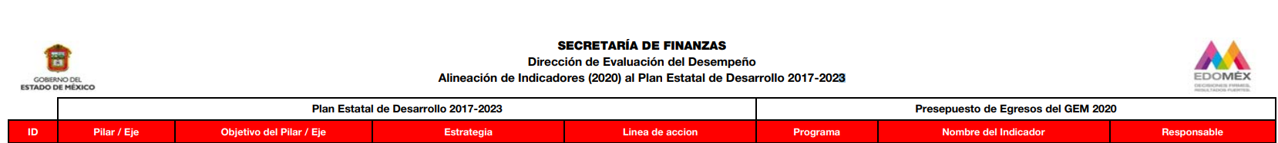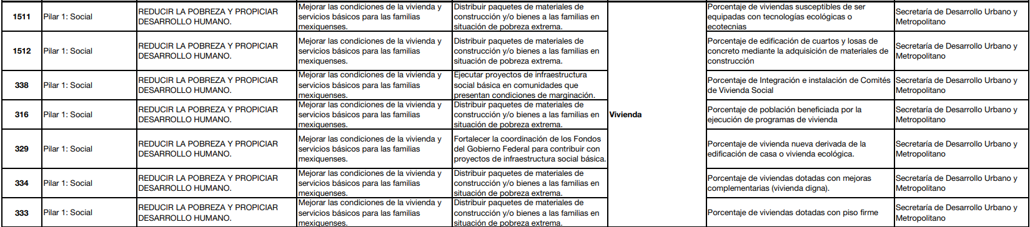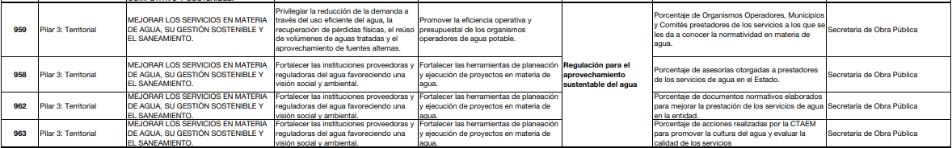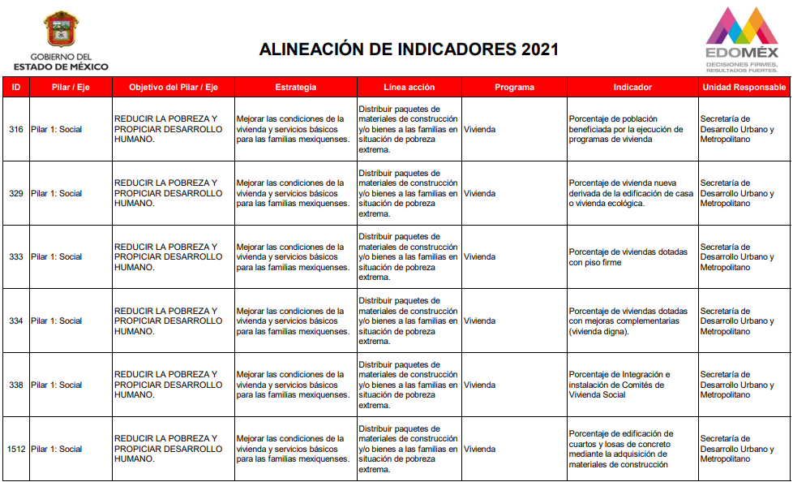

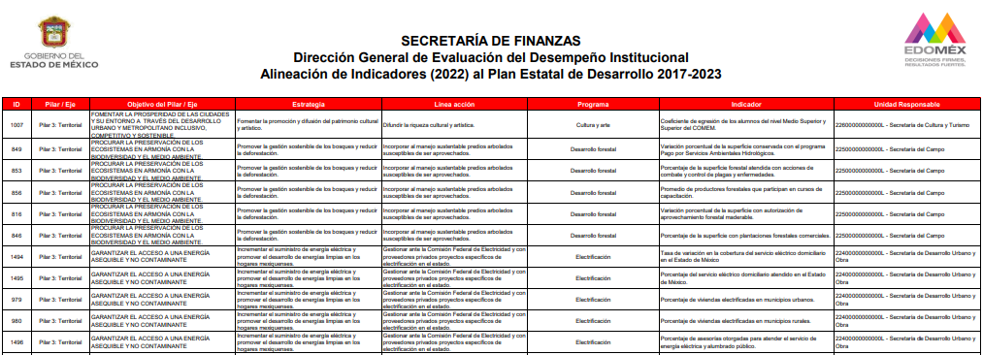

No obstante, la orientación proporcionada no puede tenerse por válida para satisfacer el Derecho de acceso de la persona solicitante, en virtud de que la información no está completa y la fuente no es precisa, ya que, además de no contener evidencia de los indicadores y la conclusión de los mismos respecto del ejercicio 2020, para conocer la información la persona solicitante debe realizar la búsqueda de la dependencia que es de su interés en toda la información disponible, esto es, en los ejercicios 2020 y 2021 debe localizar los indicadores de la Secretaría de Desarrollo Urbano y Metropolitano y/o la Secretaría de Obra Pública, y en el ejercicio 2022 debe localizar los indicadores de la Secretaría de Desarrollo Urbano y Obra, sin perder de vista además que la información se clasifica por Pilar o eje del **Plan de Desarrollo del Estado de México 2017-2023**, situación que complica la búsqueda al tener que localizarse la dependencia en los Pilares respectivos, esto es Pilar 1 Social, Pilar 2 Económico, Pilar 3 Territorial y Pilar 4 Seguridad.

En este tenor, conviene precisar que cada uno de los Pilares concentra los objetivos, las estrategias, líneas de acción, metas e **indicadores, que permitirán el cumplimiento de los objetivos y habrán de traducirse en la agenda del Gobierno Estatal para el periodo 2017-2023.**

Asimismo, se menciona que el Programa Anual, de conformidad con el Manual para la formulación del Anteproyecto del Presupuesto de Egresos del Gobierno del Estado de México, emitido por la Secretaría de Finanzas en cada ejercicio fiscal, es el instrumento operativo fundamental que permite traducir los preceptos generales del Sistema de Planeación Democrática, primordialmente la visión estratégica contenida en el Plan de Desarrollo del Estado de México 2017-2023, y los programas que de éste se derivan, (Sectoriales, Especiales y Regionales) y complementariamente incluye la estrategia institucional de las Dependencias y Entidades Públicas que integran el Gobierno del Estado de México.

**Dentro de cada Programa Anual**, **se incluyen los objetivos, líneas de acción, indicadores y metas concretas a ejecutar en el corto plazo**; dentro de dicho documento se señalan los resultados determinados a realizar con antelación a los que se comprometen los ejecutores del gasto adscritos a las distintas entidades que integran la Administración Pública Estatal, asimismo, se incluye la temporalidad, el beneficio territorial y el detalle respecto a la asignación de recursos humanos, materiales y financieros.

**La formulación del Programa Anual le corresponde a cada una de las Dependencias** **y Entidades Públicas, los Órganos Autónomos, el Poder Legislativo y el Judicial del Gobierno del Estado de México**, a través de los formatos del Presupuesto basado en Resultados (PbR), siendo las Unidades de Información, Planeación, Programación y Evaluación, (UIPPE) de las Dependencias y Entes Públicos que son cabeza de sector, quienes deben coordinar el diseño y elaboración de la Matriz de Indicadores para Resultados (MIR) para cada Programa presupuestario (Pp), así como las MIR transversales o en cascada para los proyectos que conforman el Pp, utilizando la Metodología del Marco Lógico (MML), definida como el instrumento de análisis lógico y pensamiento estructurado en la planeación de Programas presupuestarios (Pp) y proyectos (Py), que proporciona una estructura para el diálogo entre las diferentes partes interesadas en un Pp. Asimismo, incluye todos los elementos que dan sentido a la gestión orientada a resultados cuyo inicio parte del análisis del problema, en términos de lo establecido en la disposición Octava de los Lineamientos Generales para la Evaluación de los Programas Presupuestarios del Gobierno del Estado de México, **que deberán remitirse a la Dirección General de Evaluación del Desempeño Institucional para su revisión y visto bueno.**

Para la revisión, depuración, mejoramiento, cancelación, rediseño y ubicación de los indicadores dentro de la MIR del Pp o de los proyectos, las UIPPE´s sectoriales deberán atender lo siguiente:

**a)** Las MIR deberán ser congruentes con los objetivos, estrategias y líneas de acción del Plan de Desarrollo del Estado de México vigente y de los programas derivados del mismo;

**b)** Las MIR y sus elementos de diseño con base a la MML (árboles del problema y de objetivos, análisis para la determinación de la población objetivo y el análisis de involucrados), constituyen la base para los procesos de evaluación de los Programas y Proyectos presupuestarios previstos en los Lineamientos Generales para la Evaluación de los Programas Presupuestarios del Gobierno del Estado de México;

**c)** Los indicadores deberán generarse de común acuerdo entre los futuros ejecutores del gasto público, las Unidades Administrativas y las UIPPE´s cabeza de sector, debiendo existir en todo caso un objetivo claro, el cuál será el origen del indicador;

**d)** Los indicadores integrados al Sistema de Planeación y Presupuesto (SPP) por las UIPPE´s, se aplicarán de forma homogénea y apoyarán el seguimiento y evaluación previstos en las disposiciones aplicables;

**e)** Las fuentes de información de las variables consideradas en los indicadores generados, deberán ser datos oportunos y confiables, a efecto de generar información de calidad para la toma de decisiones;

**f)** Los indicadores deberán clasificarse en estratégicos y de gestión para permitir dimensionar los siguientes aspectos:

**▪ Eficacia:** mide el grado de cumplimiento de los objetivos de los Programas Presupuestarios;

**▪ Eficiencia**: mide la relación entre los productos y servicios generados respecto a los insumos o recursos utilizados;

**▪ Economía:** mide la capacidad de gestión de los Programas presupuestarios, a efecto de ejercer adecuadamente los recursos financieros;

**▪ Calidad**: mide los atributos, propiedades o características que deben tener los bienes y servicios para satisfacer los objetivos de los Programas presupuestarios.

**g)** En la definición de los indicadores deberá incluirse lo siguiente:

**▪ Nombre del Indicador**: significado conceptual;

**▪ Método de cálcul**o: expresión matemática o cuantitativa;

**▪ Frecuencia de medición**: periodo mensual, trimestral, anual o cualquier otro, durante el cual se calcula el Indicador;

**▪ Factor de comparación**: valor inicial o línea base del Indicador, que sirve de parámetro para comparar el avance hacia el objetivo de largo plazo establecido;

**▪ Descripción del factor de comparación**: detalla los valores esperados a alcanzar, con su respectivo valor de comparación;

**▪ Ámbito Geográfico**: área geográfica a la cual se afectará con los resultados del indicador;

**▪ Cobertura**: población objetivo que se atiende mediante el Programa presupuestario;

**▪ Meta anual y por periodo**: valor que deberá alcanzar el Indicador como resultado de la ejecución de un Programa presupuestario autorizado en el presupuesto respectivo.

**h)** Las MIR de los Programas presupuestarios Pp y las MIR transversales o en cascada de los proyectos y sus respectivos elementos, **deberán enviarse oficialmente a la Dirección General de Evaluación del Desempeño Institucional** (anteriormente a Dirección de Evaluación del Desempeño), **para su análisis e inclusión en el Proyecto de Presupuesto del ejercicio fiscal respectivo.**

En este orden de ideas, se menciona que el Programa Anual, que es el documento donde se sustenta la asignación de recursos del Proyecto de Presupuesto de Egresos, se integra a través de los siguientes formatos:

PbR-01 a.- Programa Anual: Descripción del Proyecto por Unidad Ejecutora.

PbR-01 b.- Programa Anual: Descripción del Proyecto por Unidad Responsable.

PbR-02a.- Programa Anual: Metas de actividad por Proyecto y Unidad Ejecutora.

PbR-02b.- Programa Anual: Metas de actividad por Proyecto y Unidad Responsable.

**PbR-03a.- Programa Anual: Definición y Calendarizado de Indicadores Estratégicos y de Gestión por Programa presupuestario / Proyecto y Unidad Ejecutora.**

**PbR-03b.- Programa Anual**: **Matriz de indicadores para Resultados por Programa presupuestario y Unidad Responsable.**

PbR-09a.- Calendarización de Metas de actividad por Proyecto y Unidad Ejecutora.

PbR-09b.- Calendarización de Metas de actividad por Proyecto y Unidad Responsable.

El llenado de los formatos PbR con letra "a" de cada par, son responsabilidad de las Unidades Ejecutoras, los cuales deberán ser revisados y validados por las Unidades de Información, Planeación, Programación y Evaluación (UIPPE).

Por su parte, los formatos PbR con letra "b" presentan la información agregada correspondiente a la Unidad Responsable, su validación en cuanto al contenido es responsabilidad específica de las UIPPE, mismas que deberán verificar la congruencia con la información proporcionada por las Unidades Ejecutoras.

Referente al llenado del formato **PbR-03a.- Programa Anual: Definición y Calendarizado de Indicadores Estratégicos y de Gestión por Programa presupuestario / Proyecto y Unidad Ejecutora,** en dicho formato debe especificarse la programación anual para cada una de las variables involucradas en el indicador y la calendarización trimestral que corresponda, describiendo la meta anual del indicador.

Los indicadores que se incluyan en el en el formato **PbR-03b Matriz de Indicadores para Resultados por Programa presupuestario y Unidad Responsable** deben estar elaborados con base en la Metodología del Marco Lógico (MML), asimismo **deben tener una fórmula de cálculo (numerador, denominador y factor de escala) y contarán con su respectivo Objetivo o Resumen narrativo, Medios de verificación y supuestos;** estos indicadores formarán parte del Sistema de Planeación y Presupuesto (SPP) en su apartado del Sistema Integral de Evaluación del Desempeño (SIED).

Cabe mencionar que la disposición Tercera, numerales 18 y 19 de los Lineamientos Generales para la Evaluación de los Programas Presupuestarios del Gobierno del Estado de México, definen al Sistema Integral de Evaluación del Desempeño y al Sistema de Planeación y Presupuesto, se cómo a continuación se señala:

*“****TERCERA****. - Para los efectos de los presentes lineamientos, se entenderá por:*

***18) SIED****: Al* ***Sistema Integral de Evaluación del Desempeño****, que es la herramienta automatizada del proceso integral de planeación estratégica que* ***permite evaluar el desempeño gubernamental*** *en la ejecución de políticas públicas, para mejorar la toma de decisiones,* ***mediante el monitoreo y seguimiento de los indicadores estratégicos y de gestión;***

***19) SPP:*** *Al* ***Sistema de Planeación y Presupuesto****; que es la herramienta informática del Sistema de Planeación Democrática para el Desarrollo del Estado de México,* ***que integra la asignación de recursos a nivel de proyecto de los Programas presupuestarios****;* ***el vínculo del ejercicio de gasto público con el Plan de Desarrollo del Estado de México, y permite registrar el diseño y operación de los Programas presupuestarios y la gestión de las instituciones, así como el proceso presupuestario con base en los resultados obtenidos mediante la organización estructurada de información sobre metas de actividad e indicadores estratégicos y de gestión****, que proveen evidencia y elementos objetivos para la toma de decisiones;”*

Respecto de la evaluación, la disposición Décima cuarta de los Lineamientos Generales para la Evaluación de los Programas Presupuestarios, señala que en el apartado del SIED, se aplican los siguientes tipos de evaluación,

**1.- Evaluación de Programas presupuestarios**: se dividen en:

**a) Evaluación del Diseño Programático**: Analiza sistemáticamente el diseño y desempeño global de los programas, para mejorar su gestión y medir el logro de sus resultados con base en la Matriz de Indicadores para Resultados;

**b) Evaluación de Consistencia y Resultados**: Analiza el diseño, operación y medición de los resultados de un Programa presupuestario de manera general, identificando áreas de mejora en cualquiera de los aspectos analizados;

**c) Evaluación de Procesos:** Analiza mediante trabajo de campo, si el programa lleva a cabo sus procesos operativos de manera eficaz y eficiente, y si contribuye al mejoramiento de la gestión;

**d) Evaluación de Impacto: Identifica** el cambio en los indicadores a nivel de resultados, atribuible a la ejecución del Programa presupuestario;

**e) Evaluación Específica de Desempeño**: Identifica el avance en el cumplimiento de los objetivos y metas establecidas en un Programa presupuestario, mediante el análisis de indicadores de resultados, de servicios y de gestión de los programas sociales;

**f) Evaluación Específica:** Aquellas evaluaciones no comprendidas en los presentes lineamientos, y que se realizarán mediante trabajo de administración y/o de campo, y

**2. Evaluaciones Estratégicas del Desempeño Institucional**: Las evaluaciones que se aplican a un programa o conjunto de programas en torno a las estrategias, políticas e instituciones.

Asimismo, se indica que las evaluaciones se llevarán a cabo por si mismos –sujetos evaluados- o a través de la Dirección General de Evaluación del Desempeño Institucional de la Secretaría de Finanzas, y, excepcionalmente se podrá hacer a través de Evaluadores Externos, ya sean personas físicas o morales especializadas, con experiencia probada en la materia que corresponda evaluar, que cumplan con los requisitos de independencia, imparcialidad, transparencia y los demás que se establezcan en las disposiciones aplicables; con cargo al presupuesto del sujeto evaluado responsable del Programa presupuestario a evaluar, previo visto bueno de la Dirección de Evaluación del Desempeño, o por el Consejo de Investigación y Evaluación de la Política Social (CIEPS) en el ámbito de su competencia y cuando éste así lo determine.

**La evaluación de los programas y sus resultados forma parte del Sistema Integral de Evaluación del Desempeño**, asimismo, los hallazgos y resultados de la evaluación se articularán invariablemente a la planeación y el proceso presupuestario mediante el Convenio para la mejora del Desempeño y Resultados Gubernamentales correspondiente.

En lo correspondiente a la ejecución del Programa Anual, el Manual para la formulación del Anteproyecto del Presupuesto de Egresos del Gobierno del Estado de México del ejercicio 2020, establece que **los formatos que permitirán evidenciar el cumplimiento de las actividades, objetivos y el desempeño presupuestal** son los siguientes:

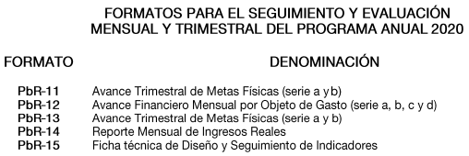

Como se advierte, en lo referente al informe de indicadores estratégicos y de gestión se utiliza el formato PbR-15 Ficha técnica de Diseño y Seguimiento de Indicadores, para el seguimiento y evaluación de los mismos.

En el mismo tenor, se menciona que de conformidad con las disposiciones Décima sexta y Décima octava de Lineamientos Generales para la Evaluación de Programas Presupuestarios del Gobierno del Estado de México, los sujetos evaluados deben enviar a la Dirección General de Evaluación del Desempeño Institucional un informe trimestral,dentro de los primeros diez días hábiles concluido el trimestre, que **debe acompañarse de la evidencia que sustente el progreso del** avance registrado en términos de porcentaje,como se lee enseguida:

*“****DECIMA SEXTA****. - La evaluación de los programas presupuestarios deberá realizarse conforme a los estándares normativos, mediante trabajo de administración;* ***el cual integrará el informe correspondiente*** *que contendrá un análisis, conforme a los siguientes criterios:*

***1) En materia de Diseño Programático:***

***a)*** *Si el programa identificó correctamente el problema o necesidad prioritaria al que va dirigido, y está diseñado para solventarlo;*

***b)*** *La contribución del programa al cumplimiento del Plan de Desarrollo del Estado de México, de los objetivos, estrategias y líneas de acción, así como de los objetivos estratégicos del sujeto evaluado;*

***c)*** *Si existe evidencia científica, que muestre que el tipo de bienes y/o servicios que brinda el programa presupuestario, contribuye positivamente a la consecución de su propósito y fin;*

***d)*** *La lógica vertical y horizontal de la MIR del programa presupuestario; e) La población potencial y objetivo, con base en la distribución de la necesidad, especificando la población atendida respecto a la población potencial, desglosado por características socioeconómicas y/o niveles geográficos pertinentes;*

***f)*** *Las posibles coincidencias, complementariedades o duplicidades de acciones con otros programas presupuestarios estatales.*

*Esta información deberá analizarse para el ejercicio fiscal anterior al periodo en que se realice la evaluación, con excepción de los periodos que se establezcan para determinados programas presupuestarios en el PAE correspondiente.*

***2)******En materia de Consistencia y Resultados****:*

***a)*** *Se identifican las deficiencias en el diseño, operación y medición de los resultados;*

***b)*** *El diseño y operación del programa presupuestario, permite proveer de información que retroalimente su gestión y resultados;*

***c)*** *La operación del programa presupuestario en los distintos niveles;*

***d)*** *La eficacia, oportunidad, suficiencia y pertinencia de los procesos operativos del programa presupuestario para el logro de sus objetivos;*

***e)*** *La identificación de los problemas que obstaculizan la operación del programa presupuestario;*

***f)*** *La descripción de buenas prácticas;*

***g)*** *La adecuación, aplicación, deficiencia o insuficiencia de los procesos para lograr sus objetivos planteados.*

***3) En materia de Procesos:***

***a)*** *La observancia de las reglas de operación y otras disposiciones normativas aplicables al programa presupuestario;*

***b)*** *Los mecanismos de organización y gestión del programa presupuestario, incluyendo las acciones de mejora y simplificación recientes;*

***c)*** *La administración financiera de los recursos;*

***d)*** *La eficacia operativa del programa;*

***e)*** *La sistematización de la información;*

***f)*** *El cumplimiento y avance en los indicadores de gestión;*

***g)*** *La rendición de cuentas y difusión de información estratégica;*

***h)*** *Los instrumentos disponibles que le permiten al programa presupuestario medir el nivel de satisfacción de la población objetivo y de otros actores clave respecto de los bienes y/o servicios que entrega el programa.*

***4) En materia de Impacto:***

***a)*** *Los instrumentos disponibles que le permiten al programa presupuestario medir los resultados alcanzados en el ámbito de sus propósitos y fines;*

***b)*** *La calidad de las evaluaciones de impacto que se hayan realizado tanto en el ámbito de Fin como de propósito, considerando la metodología aplicada, el impacto logrado en el bienestar de la población, los resultados identificados, así como el uso y aplicación de los mismos;*

***c)*** *Si el diseño y operación del programa presupuestario permite realizar una evaluación de impacto;*

***d)*** *La difusión de los resultados y evaluaciones del programa;*

***e)*** *La utilización de la información generada para mejorar su desempeño.*

*Dichos criterios integrarán los términos de referencia para la evaluación del Diseño del Programa, la evaluación de consistencia y resultados y la evaluación de procesos, según corresponda.”*

*…*

***DÉCIMA OCTAVA****. - Los sujetos evaluados* ***deberán informar dentro de los primeros 10 días hábiles, concluido el trimestre, el avance registrado en el desarrollo de su evaluación****, este deberá ser en términos de porcentaje,* ***acompañado de la evidencia que sustente su progreso****; lo anterior, deberá ser enviado de manera oficial a la Dirección de la Secretaría.”*

Bajo esta línea de pensamiento, es claro que el **Sujeto Obligado** se encuentra en posibilidad de proporcionar la información de los indicadores de la ahora Secretaría de Desarrollo Urbano e Infraestructura correspondientes a los ejercicios 2020, 2021 y 2022, así como la evidencia de los indicadores y la conclusión de los mismos del ejercicio 2020, por lo tanto, se estima dable ordenar la búsqueda exhaustiva y razonable del soporte documental correspondiente, a efectos de que se haga entrega del mismo a la persona solicitante.

Finalmente, toda vez que la persona solicitante acotó la entrega de la información a aquella que se hubiese generado durante los cargos ocupados por la servidora pública referida en la solicitud, esto es, como Subdirectora, Directora y Encargada de Despacho respectivamente, es imprescindible mencionar que de la normativa analizada para la resolución del presente asunto no se advirtió disposición legal alguna que constriña al **Sujeto Obligado** agenerar información o contar con un registro al grado de detalle que se solicita, en este tenor, dado que en su respuesta el servidor público habilitado del área competente manifestó que la información solicitada se encontraba disponible en su página oficial, argumento que reiteró a través del informe justificado, se infiere que asumió que durante los ejercicios señalados, la servidora pública se encontraba en funciones bajo la adscripción de la hoy Dirección General del Evaluación del Desempeño Institucional, siendo suficiente para tener por satisfecho el requerimiento formulado por la persona solicitante, bajo la premisa de que los Sujetos Obligados sólo deben proporcionar aquella información que hubieran generado en el ejercicio de sus atribuciones y que obre en sus archivos, de conformidad con lo establecido en el artículo 12 de la Ley de Transparencia y Acceso a la Información Pública del Estado de México y Municipios, lo que a *contrario sensu* significa que no se está obligado a proporcionar lo que no obre en sus archivos.

Y, menos aún, los Sujetos Obligados se encuentran obligados a generar documentos a fin de atender las solicitudes de acceso a la información que les sean formuladas, tal y como se desprende del mismo texto del artículo 12 de la Ley de la Materia en consulta.

De lo hasta aquí expuesto, se concluye que los motivos de inconformidad de la parte **Recurrente** devienen parcialmente fundados, siendo procedente *Modificar* las respuestas proporcionadas por el **Sujeto Obligado** en términos del artículo 186 fracción III de la Ley de Transparencia y Acceso a la Información Pública del Estado de México y Municipios.

Así, con fundamento en lo prescrito en los artículos 5 párrafos trigésimo tercero, trigésimo cuarto y trigésimo quinto de la Constitución Política del Estado Libre y Soberano de México; 2, fracción II; 29, 36 fracciones I y II; 176, 178, 181, 185, fracción I, 186 y 188 de la Ley de Transparencia y Acceso a la Información Pública del Estado de México y Municipios, este Pleno:

**III. R E S U E L V E:**

**Primero.** Resultan **fundados** los motivos de inconformidad hechos valer por la parte **Recurrente** en los recursos de revisión **06479/INFOEM/IP/RR/2024** y **06485/INFOEM/IP/RR/2024,** por lo que, en términos del Considerando **Cuarto** de la presente resolución, se **Modifican** las respuestasdel **Sujeto Obligado.**

**Segundo.** Se **Ordena** al **Sujeto Obligado**, en términos del Considerando **Cuarto** de esta resolución, haga entrega, vía SAIMEX, previa búsqueda exhaustiva y razonable, del soporte documental donde conste lo siguiente:

1. Indicadores de la ahora Secretaría de Desarrollo Urbano e Infraestructura de los ejercicios 2020, 2021 y 2022.

2. Evidencia documental de los indicadores de la ahora Secretaría de Desarrollo Urbano e Infraestructura del ejercicio 2020, así como de su conclusión.

**Tercero.** **Notifíquese vía SAIMEX** la presente resolución al T**itular de la Unidad de Transparencia** del **Sujeto Obligado**, para que conforme al artículo 186 último párrafo, 189 segundo párrafo y 194 de la Ley de Transparencia y Acceso a la Información Pública del Estado de México y Municipios; dé cumplimiento a lo ordenado dentro del plazo de diez días hábiles, e informe a este Instituto en un plazo de tres días hábiles siguientes sobre el cumplimiento dado a la presente y, se le apercibe que en caso de negarse a cumplir la presente resolución o hacerlo de manera parcial, se le impondrá una medida de apremio de conformidad con lo previsto en los artículos 198, 200, fracción III; 214, 215 y 216 de la Ley de Transparencia y Acceso a la Información Pública del Estado de México y Municipios.

De conformidad con el artículo 198 de la Ley de Transparencia y Acceso a la Información Pública del Estado de México y Municipios, de considerarlo procedente, el **Sujeto Obligado** de manera fundada y motivada, podrá solicitar una ampliación de plazo para el cumplimiento de la presente resolución.

**Cuarto.** **Notifíquese vía SAIMEX** a la parte **Recurrente** la presente resolución, así como, que de conformidad con lo establecido en el artículo 196 de la Ley de Transparencia y Acceso a la Información Pública del Estado de México y Municipios, podrá impugnar la presente resolución vía Juicio de Amparo en los términos de las leyes aplicables.

ASÍ LO RESUELVE, POR UNANIMIDAD DE VOTOS, EL PLENO DEL INSTITUTO DE TRANSPARENCIA, ACCESO A LA INFORMACIÓN PÚBLICA Y PROTECCIÓN DE DATOS PERSONALES DEL ESTADO DE MÉXICO Y MUNICIPIOS, CONFORMADO POR LOS COMISIONADOS JOSÉ MARTÍNEZ VILCHIS; MARÍA DEL ROSARIO MEJÍA AYALA; SHARON CRISTINA MORALES MARTÍNEZ; LUIS GUSTAVO PARRA NORIEGA; Y GUADALUPE RAMÍREZ PEÑA; EN LA CUADRAGÉSIMA PRIMERA SESIÓN ORDINARIA CELEBRADA EL VEINTISIETE DE NOVIEMBRE DE DOS MIL VEINTICUATRO, ANTE EL SECRETARIO TÉCNICO DEL PLENO ALEXIS TAPIA RAMÍREZ.